Практическая работа №1 «Основы языка python.Установка и настройка »

**1.Установка и настройка**

В курсе будем использовать Python 3.5, IDE: Geany 1.30, Atom 1.23 и PyCharm 2019, однако могут быть установлены и их более свежие версии. **https://www.python.org/downloads/**

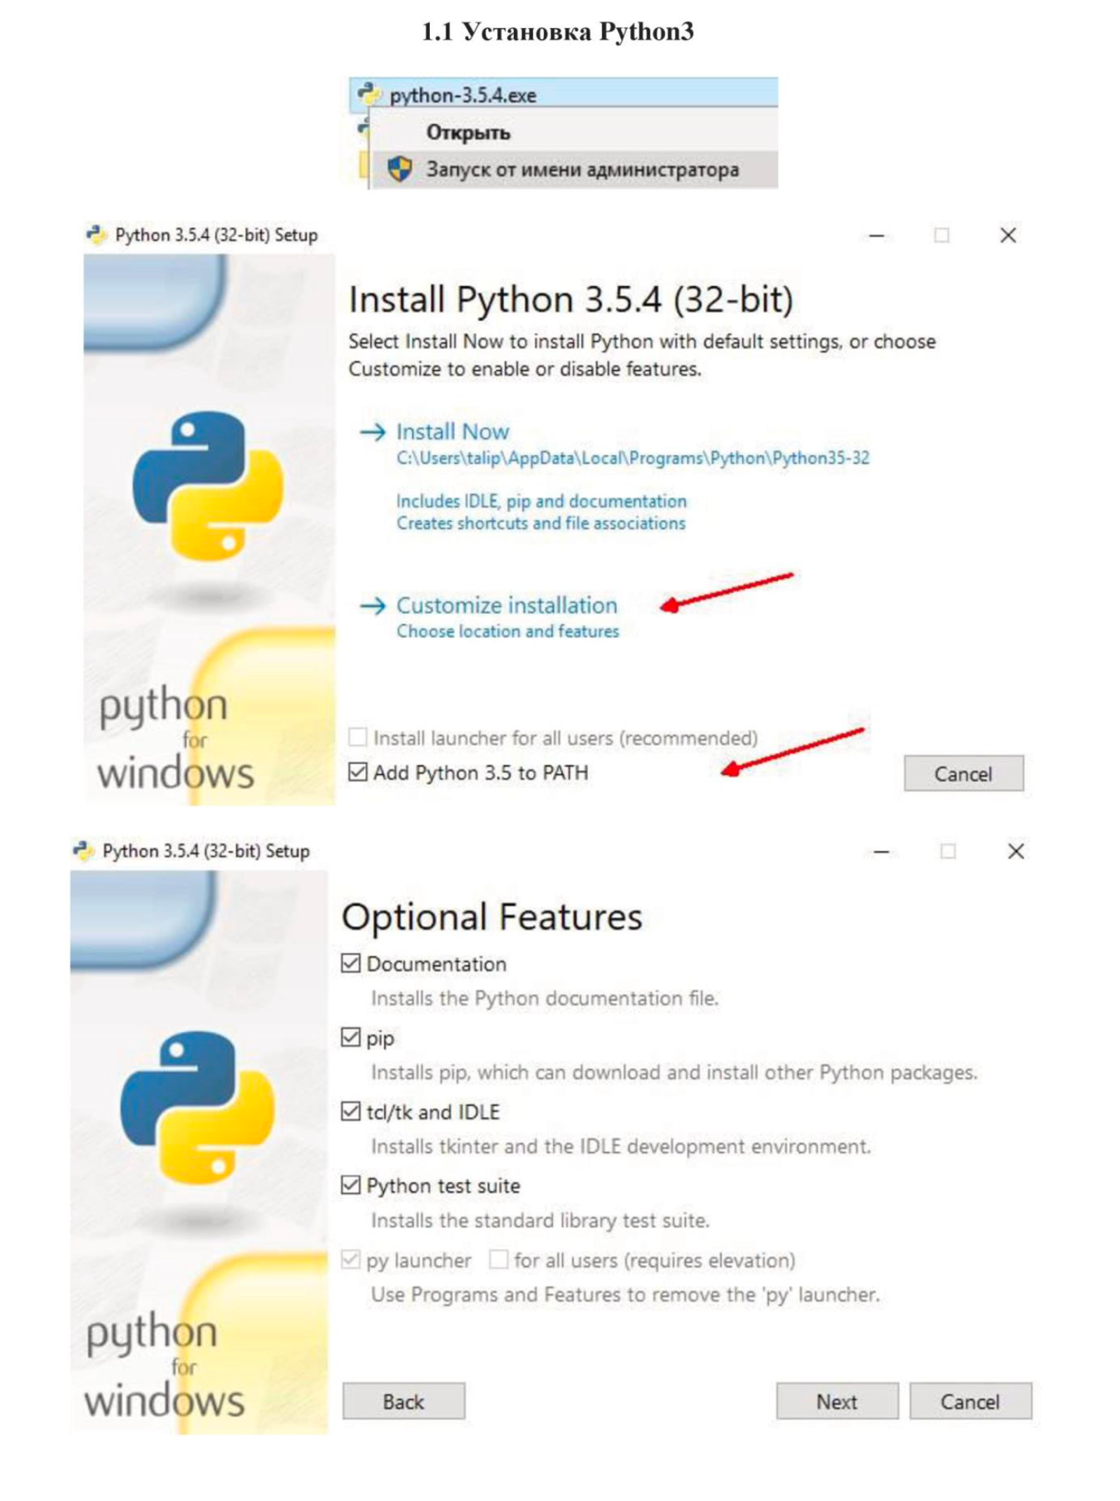

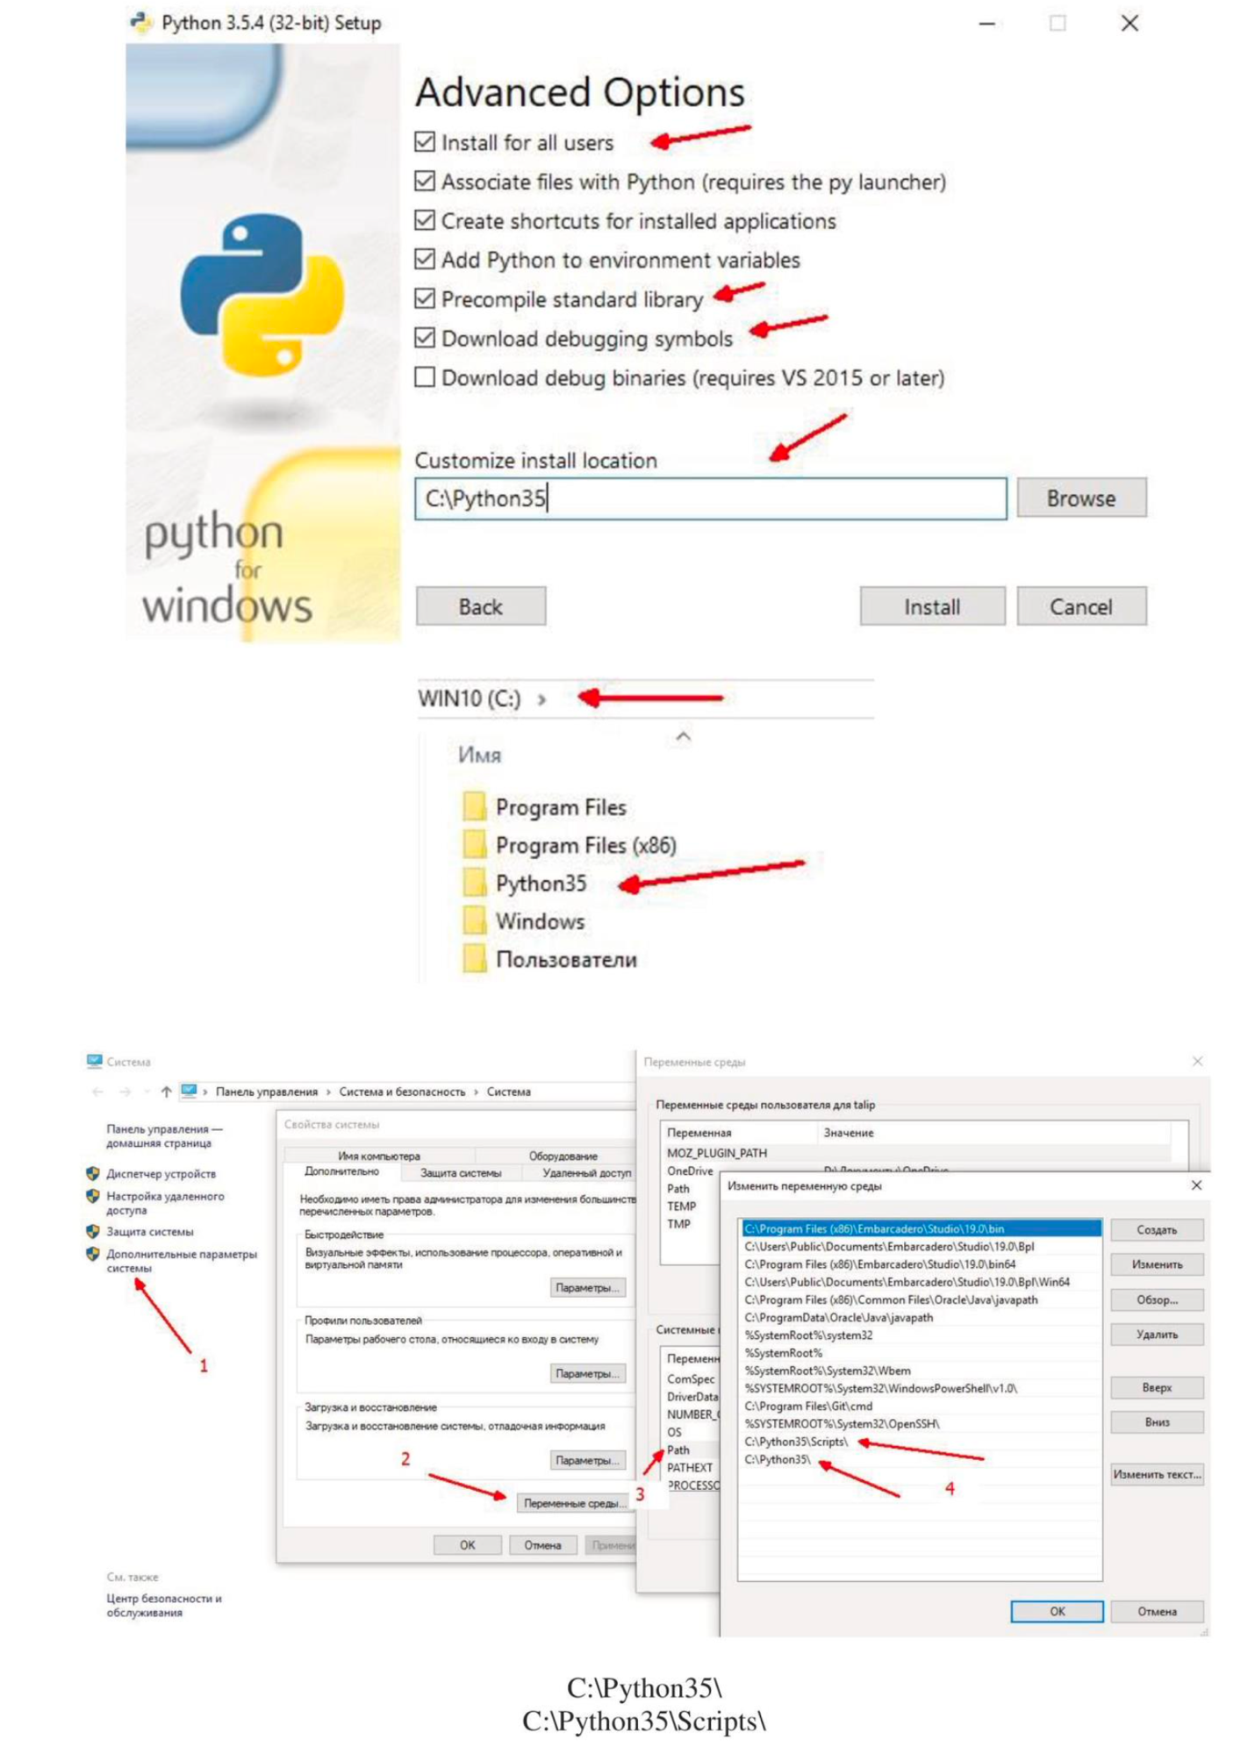**1.1 Установка дополнительного пакета**

Задания, выполняемые на Python, должны проходить автоматическую проверку (валидацию) и соответствовать стандарту оформления [**PEP 8**](https://peps.python.org/pep-0008/). Для поддержки этой возможности откройте терминал в папке с tests (к практической работе прикрепляю два файла ) и выполните команду установки:

pip install -r requirements.txt

Запуск проверки отдельно для каждой IDE описан далее.

**1.2** **Установка IDE**

В рамках курса возможности Atom, Geany и PyCharm не отличаются, поэтому выбор остается за Вами: Atom и PyCharm являются более современными и популярными IDE, в то время как Geany обладает необходимыми возможностями и поддерживает русский язык в интерфейсе.

В курсе достаточно использовать одну из IDE.

**1.2.1 Atom**

Для установки необходимо перейти на официальный сайт [Atom](https://atom.io/" \t "_blank) и загрузить предложенный дистрибутив.

Главное окно Atom приведено на Рисунке, в Таблице - краткое описание элементов интерфейса.

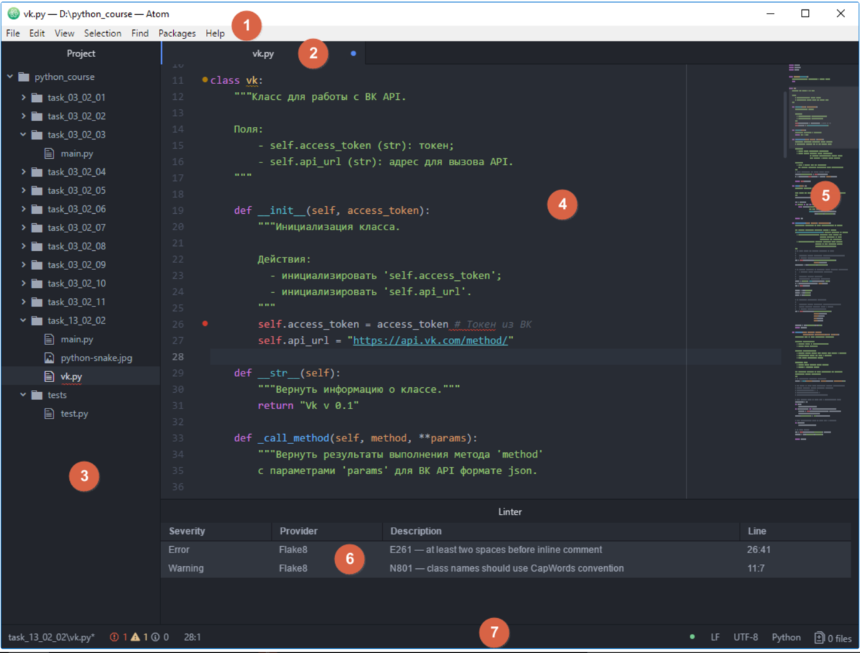

| *Элементы интерфейса главного окна Atom[¶](https://www.yuripetrov.ru/edu/python/ch_02_02.html" \l "id31" \o "Ссылка на эту таблицу)* | | |
| --- | --- | --- |
| **№** | **Наименование** | **Назначение / Что можно найти?** |
| 1 | Главное меню | Все доступные команды IDE |
| 2 | Вкладки | Список открытых файлов |
| 3 | Обозреватель проекта | Дерево файлов проекта |
| 4 | Редактор кода | Набор кода с подсветкой синтаксиса и прочими удобствами |
| 5 | Мини-карта файла | Удобное отображение структуры файла |
| 6 | Окно сообщений | Информация о запуске программы, ошибках в стандарте оформления и т.д. |
| 7 | Строка состояния | Информация о файле: кодировка, положение курсора в редакторе кода и т.д. |

**Настойка отступов и пробелов**

В главном меню Atom нажмите Ctrl + Shift + P, наберите settings и нажмите <ENTER>. Проверьте значения следующих параметров:

* вкладка Editor:
  + установлен флажок «Show Indent Guide»;
  + установлен флажок «Show Invisibles»;
  + установлен флажок «Soft Wrap».

**Установка и настройка пакетов**

Дополнительно необходимо установить следующие пакеты:

* minimap: «мини-карта» документа;
* linter-flake8: проверка на соответствие кода стандарту [**PEP 8**](https://peps.python.org/pep-0008/);
* autocomplete-python: интерактивная подсказка синтаксиса языка;
* atom-python-run: запуск программы из редактора.

Установку дополнений можно произвести (1) из терминала или (2) в графическом интерфейсе.

1. Откройте терминал и введите команду:

apm install minimap linter-flake8 autocomplete-python atom-python-run intentions busy-signal linter linter-ui-default

1. В главном окне Atom:

* нажмите Ctrl + Shift + P, наберите install package и выберите появившееся меню Install Packages And Themes;
* для каждого пакета:
  + в текстовом поле Search packages введите имя пакета и нажмите <ENTER> для его поиска;
  + установите найденный пакет, нажав на кнопку Install; в случае дополнительных запросов на установку зависимых пакетов (dependencies) необходимо ответить Yes.

**Автоматическая проверка заданий и PEP 8**

Установленные плагины позволяют автоматически выполнять проверку на соответствие кода стандарту [**PEP 8**](https://peps.python.org/pep-0008/), отображая ошибки в окне сообщений.

Для проверки выполняемых заданий откройте настройки пакета atom-python-run и проверьте, что команды установлены как на Рисунке (обведено красным), где путь ..\tests\test.py - относительный путь к валидатору test.py

**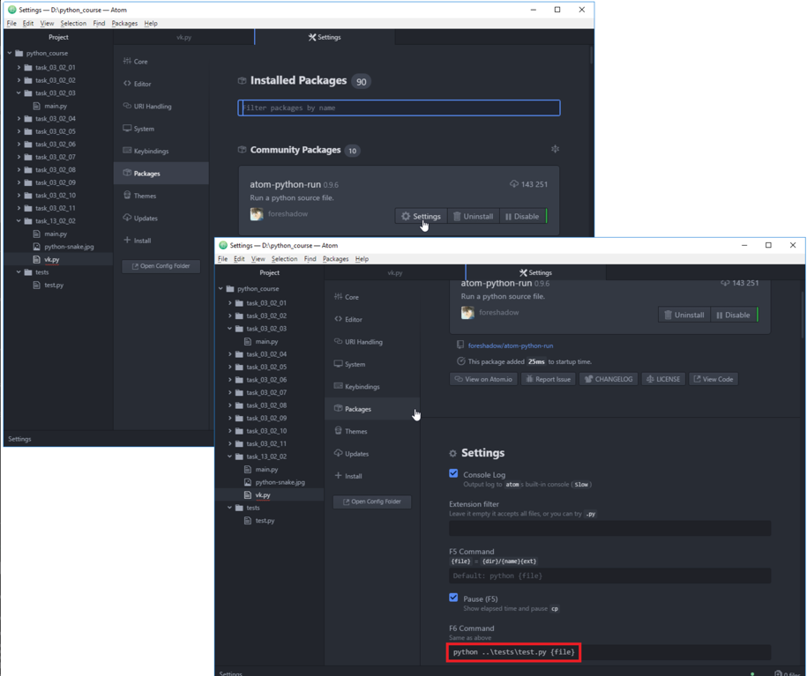**

После настройки используйте команды:

* F5: запуск программы на выполнение;
* F6: запуск автоматической проверки решенной задачи

**1.3 Geany**

Для установки Geany необходимо выполнить следующие шаги в зависимости от операционной системы.

**Windows / Mac OS X**

* на официальном сайте [Geany](https://www.geany.org/" \t "_blank) перейти в раздел [Download/Releases](https://www.geany.org/Download/Releases" \t "_blank), загрузить соответствующий дистрибутив (geany-1.X\_setup.exe или geany-1.X\_osx.dmg) и выполнить установку;
* только для Windows(!): на официальном сайте [плагинов Geany](https://plugins.geany.org/) перейти в раздел [Downloads](https://plugins.geany.org/downloads.html" \t "_blank), загрузить дистрибутив, соответствующий по версии установленной Geany (geany-plugins-1.X\_setup.exe) и выполнить установку.

**Linux**

В дистрибутивах Linux с пакетным менеджером, удобнее использовать его команды, например:

sudo add-apt-repository ppa:geany-dev/ppa

sudo apt-get update

sudo apt-get install geany geany-plugins

Для других дистрибутивов:

* на официальном сайте [Geany](https://www.geany.org/" \t "_blank) перейти в раздел [Download/Third Party Packages](https://www.geany.org/Download/ThirdPartyPackages" \t "_blank) и выполнить инструкции для своего дистрибутива Linux;
* на официальном сайте [плагинов Geany](https://plugins.geany.org/) перейти в раздел [Installation](https://plugins.geany.org/install.html" \t "_blank) и выполнить инструкции для своего дистрибутива Linux.

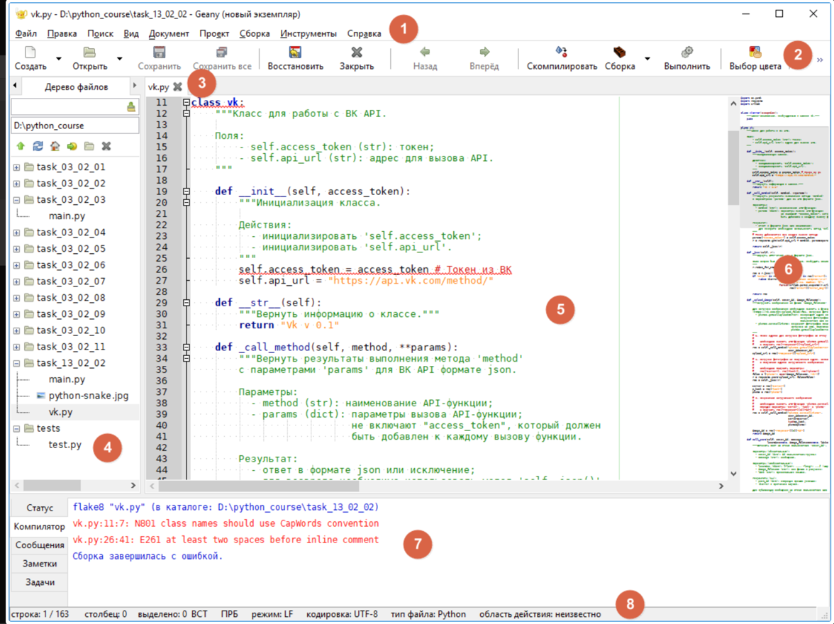

| *Элементы интерфейса главного окна Geany[¶](https://www.yuripetrov.ru/edu/python/ch_02_02.html" \l "id34" \o "Ссылка на эту таблицу)* | | |
| --- | --- | --- |
| **№** | **Наименование** | **Назначение / Что можно найти?** |
| 1 | Главное меню | Все доступные команды IDE |
| 2 | Панель инструментов | Быстрый доступ к командам работы с файлами, а также запуску программ |
| 3 | Вкладки | Список открытых файлов |
| 4 | Обозреватель проекта | Отображение идентификаторов программы, дерева файлов и т.д. |
| 5 | Редактор кода | Набор кода с подсветкой синтаксиса и прочими удобствами |
| 6 | Мини-карта файла | Удобное отображение структуры файла |
| 7 | Окно сообщений | Информация о запуске программы или о выполнении прочих команд |
| 8 | Строка состояния | Информация о файле: кодировка, положение курсора в редакторе кода и т.д. |

**Настройка отступов и пробелов**

В главном меню Geany выберите Правка -> Настройки (Edit -> Preferences). Проверьте значения следующих параметров:

* вкладка Редактор (Editor):
  + вкладка Возможности (Features):
    - установлен флажок «Новая строка убирает лишние пробелы» («Newline strips trailing spaces»);
    - поле «Маркер переключения комментариев» («Comment toggle marker») установлено в 1 пробел.
  + вкладка Отступы (Indentation):
    - Ширина (Width): 4;
    - Тип (Type): Пробелы;
    - снят флажок «Отступ при помощи клавиши Tab» («Tab key indents»).
  + вкладка Отображение (Display):
    - установлен флажок «Показывать индикаторы отступа» («Show indentation guides»);
    - установлен флажок «Показывать пробелы» («Show white space»).
* вкладка Файлы (Files):
  + Сохранение файлов (Saving Files):
    - установлен флажок «Убирать лишние пробелы и табуляции» («Strip trailing spaces and tabs»);
    - установлен флажок «Заменять табуляции пробелами» («Replace tabs with space»).

**Включение и настройка модулей**

В главном меню Geany выберите Инструменты -> Менеджер модулей (Tools -> Plugin Manager). Отметьте флажки у следующих модулей:

* Overview: отображает «мини-карту» документа;
* Авто-маркер (Auto-mark): подсвечивает текущее слово под курсором;
* Дерево файлов (TreeBrowser): показывает дерево файлов на боковой панели слева;
* Дополнения (Addons): маленькие удобства, например, панель задач, обрамление выделенного текста и т.д.

Для настройки модулей выберите в главном меню команду Правка -> Настройка модулей (Edit -> Plugin Preferences).

* вкладка Дополнения (Addons):
  + установите флажок «Удалять пустые строки в конце файла при сохранении» («Strip trailing blank lines»).

**1.4 Установка PyCharm**

Для установки необходимо перейти на официальный сайт [PyCharm](https://www.jetbrains.com/pycharm/download" \t "_blank) и загрузить предложенный дистрибутив (Community Edition). Главное окно PyCharm приведено на Рисунке^ в Таблице -краткое описание элементов интерфейса.

**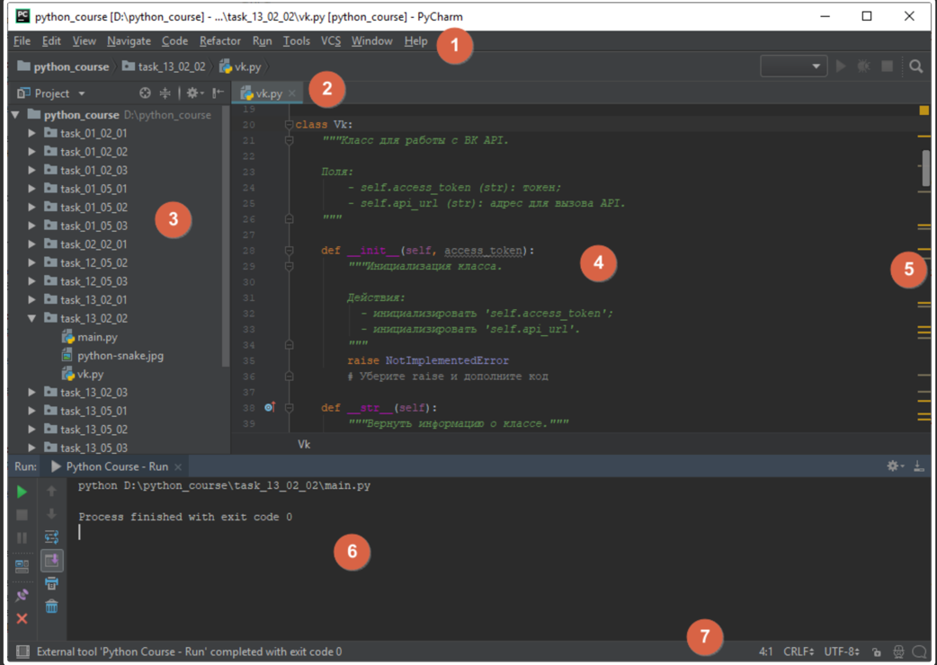**

| *Элементы интерфейса главного окна PyCharm[¶](https://www.yuripetrov.ru/edu/python/ch_02_02.html" \l "id37" \o "Ссылка на эту таблицу)* | | |
| --- | --- | --- |
| **№** | **Наименование** | **Назначение / Что можно найти?** |
| 1 | Главное меню | Все доступные команды IDE |
| 2 | Вкладки | Список открытых файлов |
| 3 | Обозреватель проекта | Дерево файлов проекта |
| 4 | Редактор кода | Набор кода с подсветкой синтаксиса и прочими удобствами |
| 5 | Мини-карта файла | Удобное отображение структуры файла |
| 6 | Консоль запуска | Интерактивная консоль запуска программы |
| 7 | Строка состояния | Информация о файле: кодировка, положение курсора в редакторе кода и т.д. |

**2. Написание программы**

Для запуска интерпретатора Python откройте терминал и введите команду python (или python3), после чего интерпретатор будет запущен и перейдет в интерактивный режим, ожидая ввода команд (Рисунок). Используйте выбранную вами IDE, когда программу требуется сохранить и периодически изменять, удобно работать в IDE.

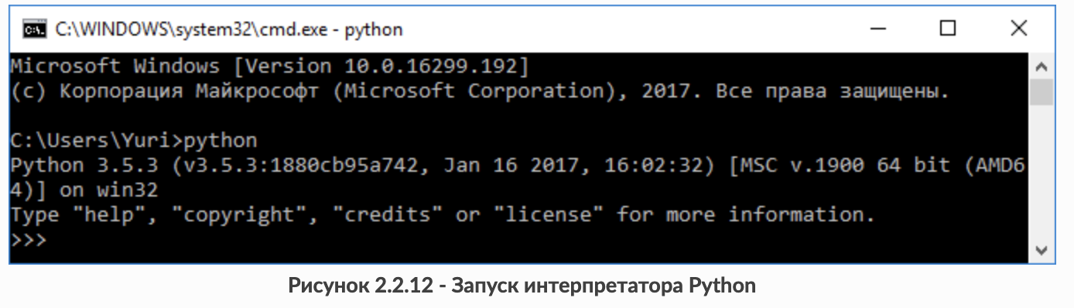

После ввода команды ее необходимо подтвердить нажатием клавиши <ENTER>. При этом, если команда подразумевает возврат какого-либо результата, интерпретатор автоматически отобразит его в консоли (Рисунок).

Задание: введите в консоли по очереди команды, приведенные в Листинге используйте свои числа Комментарии вводить не обязательно.

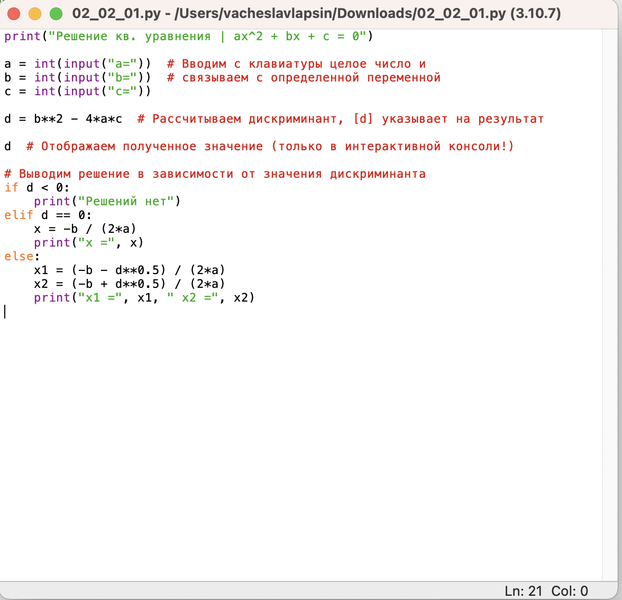

Результат ввода программы в интерактивном режиме.

**Пример как работать в Atom**

Для создания и запуска программы необходимо выполнить нескольких шагов:

1. Для создания файла выберите меню File -> New File (Ctrl + N).
2. Сохраните файл с расширением '.py' (например, 'main.py'), используя меню File -> Save (Ctrl + S). Убедитесь, что кодировка файла установлена в UTF-8.
3. Наберите текст программы из Листинга.
4. Для запуска программы нажмите клавишу F5.
5. Протестируйте работу программы, запустив ее несколько раз, введя различные входные данные.
6. Проверьте, исправьте возможные стилевые ошибки (до исчезания соответствующего окна сообщений) и сохраните окончательный вариант программы.

**